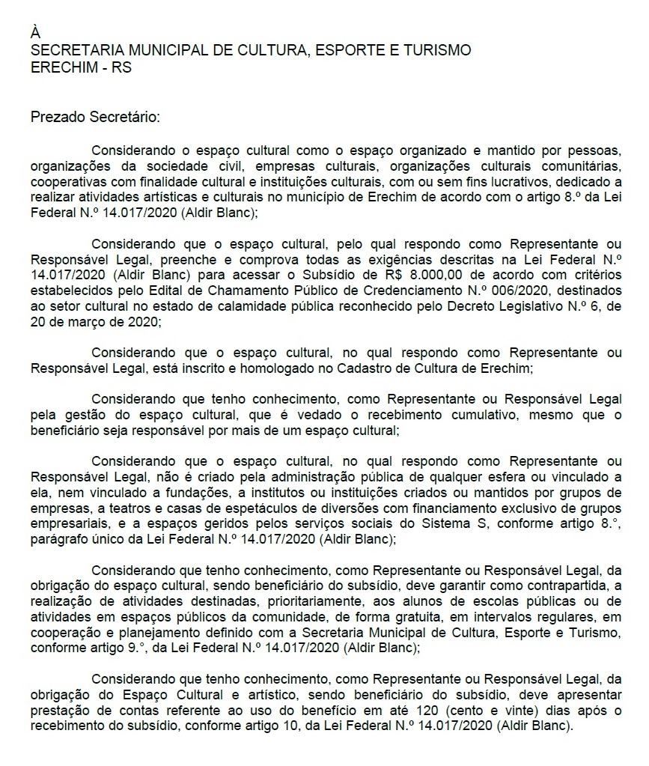

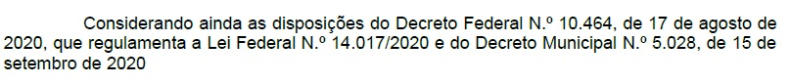

Eu,
(Nome completo do Representante ou Responsável Legal do Espaço Cultural, de acordo com o Registro Civil)

CPF nº |  | . |  | . |  | - |  | Registro Geral (RG) nº:

Nacionalidade: |  | Residente e domiciliado no endereço:

Rua/avenida:

Nº: |  | Bairro/localidade:

CEP: |  | - |  | Telefone de contato: | ( |  | )

E-mail de contato:

Representante ou Responsável Legal pelo Espaço Cultural denominado:
Código da Homologação no Cadastro Cultural de Erechim

Apresento inscrição para acesso ao Subsídio previsto na Lei Federal N.º 14.017/2020, conforme dados e AUTODECLARAÇÕES descritos no presente documento:

IDENTIFICAÇÃO DO ESPAÇO CULTURAL E ARTÍSTICO

Nome do Coletivo ou Razão Social da Entidade, Empresa ou da Cooperativa Responsável pelo Espaço Cultural (Utilizar o nome constante do CNPJ):

Nome Fantasia ou Artístico:

Número do CNPJ (Se Espaço cultural formal) |  | . |  | . |  | / |  | -

Situado e em atividade legal no município de Erechim - RS, no endereço:

Rua/avenida:

Nº: |  | Bairro/localidade:

CEP: |  | - |  | Telefone de contato: | ( |  | )

E-mail de contato:

Site Web:

Enquadramento do Espaço Cultural:

Coletivo cultural (grupo cultural que NÃO possui CNPJ)

Associação, Fundação ou Instituto

Cooperativa

ME - Microempresa

EPP – Empresa de Pequeno Porte

Pessoa Física

Outro:

Data de início das atividades do Espaço

Situação do local de funcionamento do Espaço Cultural (selecione a melhor opção que identifica a situação do local):

Espaço alugado

Espaço emprestado ou de uso compartilhado

Espaço itinerante

Espaço próprio

Espaço próprio financiado

Espaço público (escola, praça, rua, quadra ou prédio público)

Espaço público cedido em comodato

Outro:

Se COLETIVO CULTURAL, identificação dos membros do coletivo (identifique até 10 membros do Coletivo Cultural):

Nome | Identidade (CPF ou RG)

Área cultural principal do Espaço Cultural:

 |  | Patrimônio cultural material e imaterial |  |  | Design
 |  | Artes circenses |  |  | Moda
 |  | Dança |  |  | Fotografia
 |  | Teatro |  |  | Gastronomia
 |  | Artes visuais |  |  | Literatura
 |  | Artesanato |  |  | Música
 |  | Cultura popular |  |  | Audiovisual
Outro segmento:

Tipo de equipamento cultural que melhor identifica o Espaço Cultural:

 |  | Ateliê de: |  |  | Escola ou companhia de dança
 |  | Casa de Cultura |  |  | Espaços culturais em comunidades indígenas
 |  | Casa de Eventos |  |  | Espaço de apresentação musical
 |  | Centro Cultural |  |  | Espaço de literatura e poesia
 |  | Centro de Tradições |  |  | Estúdio de:
 |  | Centros artísticos e culturais afrodescendentes |  |  | Expressões artísticas e culturais realizadas em espaços públicos
 |  | Cinema ou Cineclube |  |  | Feira de arte e artesanato
 |  | Circo |  |  | Galeria de arte / fotografia
 |  | Editora |  |  | Livraria ou Sebo
 |  | Empresa de diversões e produções de espetáculos |  |  | Museu ou Centro de Memória
 |  | Escola de Artes |  |  | Produtora de:
 |  | Escola de Capoeira |  |  | Sede do Grupo
 |  | Escola de Música |  |  | Teatro
Outro:

Faturamento/Receita do Espaço Cultural resultante de recursos recebidos de projetos financiados, vendas, doações, contribuição de sócios, mensalidades, patrocínios e etc., do coletivo, empresa, entidade ou cooperativa cultural, referente ao ano de 2019:

R$ 0,00

R$ 0,01 a R$ 60.000,00

R$ 60.001,00 a R$ 80.000,00

R$ 80.001,00 a R$ 100.000,00

R$ 100.001,00 a R$ 150.000,00

R$ 150.001,00 a R$ 360.000,00

R$ 360.001,00 a R$ 500.000,00

Acima de R$ 500.000,00

Acessibilidade do Espaço Cultural:
Não possui acessibilidade

Espaço adaptado para pessoas com mobilidade reduzida

Espaço adaptado para pessoas com deficiência visual

Serviços de acessibilidade comunicacional

Outros:

DETALHAMENTO DO IMPACTO SOCIOCULTURAL DAS ATIVIDADES

Descreva o impacto no âmbito sociocultural do nosso município considerando atuação na comunidade, projetos sociais, número de pessoa atingidas/contempladas pelas ações culturais promovidas. Cite número de eventos promovidos nos últimos 24 meses que antecedem a promulgação da lei (29/06/2020) e detalhe dados da sua realização.

Pode ser anexado a este relatório fotos, vídeos ou endereços de redes sociais ou outros materiais que comprovem as atividades realizadas anterior a promulgação da lei (29/06/2020)

DETALHAMENTO DA INTERRUPÇÃO TOTAL OU PARCIAL DAS ATIVIDADES

Descreva de que modo a vigência do estado de emergência decorrido da pandemia COVID-19 impactou nas ações/atividades realizadas pelo espaço, informações específicas importantes que detalhem as principais dificuldades.

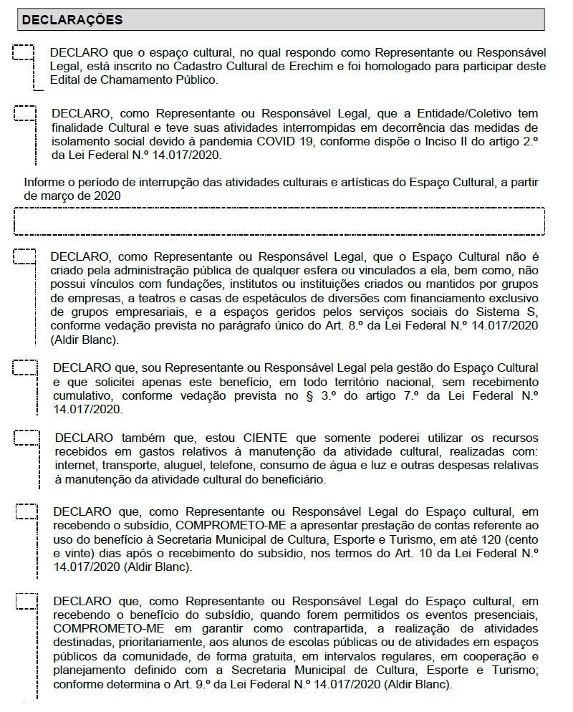

Atividades propostas em bens ou serviços: | R$
TOTAL

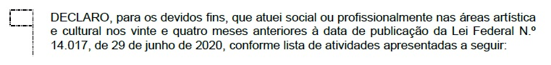
MÊS/ANO |  |  | ATIVIDADES REALIZADAS
Junho/2018
Julho/2018
Agosto/2018
Setembro/2018
Outubro/2018
Novembro/2018
Dezembro/2018
Janeiro/2019
Fevereiro/2019
Março/2019
Abril/2019
Maio/2019
Junho/2019
Julho/2019
Agosto/2019
Setembro/2019
Outubro/2019
Novembro/2019
Dezembro/2019
Janeiro/2020
Fevereiro/2020
Março/2020
Abril/2020
Maio/2020
Observação: caso não tenha desenvolvido atividades em um ou mais meses relacionados no formulário acima, preencha o campo com a expressão “Atividades interrompidas” a partir do momento em que tenham ocorrido as interrupções ou se não foi realizado especifique “Nenhuma atividade realizada”

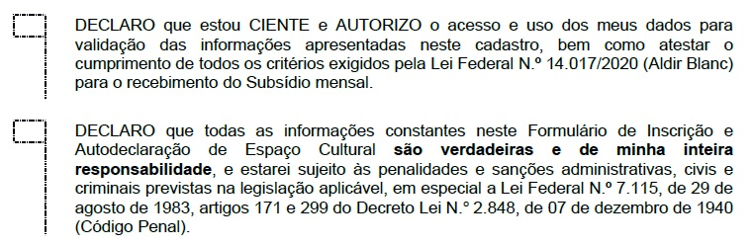

----------------------------------------------------------------------------------------------------------------------

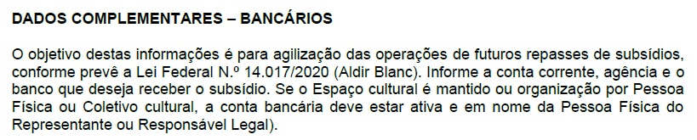

Titular da Conta:

Banco:

Número da agência: |  | Número da Conta Corrente (001):

------------------------------------------------------------------------------------------------------------------------

Erechim/RS |  | / |  | /

